TOTALES.
PRIMER CICLO

 |  | 1º |  | 2º |  | 3º |  | 4º |  | 5º |  |  |  |  |  | TOTAL
David Rodríguez Zurera |  | 6,0 |  | 8,0 |  | 5,0 |  | 6,0 |  | 2 |  |  |  |  |  | 27
Javier Navarro Martínez |  | 2,5 |  | 8,0 |  | 6,0 |  | 8,0 |  | 1 |  |  |  |  |  | 25,5
Pablo Peláez Arredondo |  | 3,0 |  | 7,0 |  | 6,5 |  | 5,0 |  | 2 |  |  |  |  |  | 23,5
Hugo Jiménez Rodríguez |  | 0,5 |  | 6,0 |  | 4,5 |  | 8,0 |  | 2 |  |  |  |  |  | 21
Iván Martínez Arredondo |  | 1,5 |  | 6,5 |  | 4,5 |  | 6,0 |  | 1 |  |  |  |  |  | 19,5
Daniel Domene Quiles |  | 2,0 |  | 6,0 |  | 1,0 |  |  |  | 1 |  |  |  |  |  | 10
Radek Macek |  | 1,0 |  |  |  |  |  | 5,0 |  | 2,5 |  |  |  |  |  | 7,5
Gabriel Ene |  | 2,0 |  |  |  |  |  | 5,0 |  | 0 |  |  |  |  |  | 7
José Antonio Vico García |  | 0,5 |  | 2,0 |  | 4 |  |  |  |  |  |  |  |  |  | 6,5
Isabel Cifuentes Fuentes |  | 2,0 |  |  |  | 1,5 |  | 0 |  |  |  |  |  |  |  | 3,5
Ángela Fernández Caballero |  | 2,5 |  |  |  |  |  | 1,0 |  |  |  |  |  |  |  | 3,5
Rubén de la Torre Vico |  | 1,0 |  | 1,0 |  | 1,0 |  |  |  |  |  |  |  |  |  | 3
Victor Román |  |  |  |  |  |  |  |  |  | 2,5 |  |  |  |  |  | 2,5
Lucía Peláez Arredondo |  |  |  |  |  | 2 |  |  |  |  |  |  |  |  |  | 2
Laura Navarro López |  | 1,0 |  |  |  |  |  | 1,0 |  |  |  |  |  |  |  | 2
Carmen Marina Valdivieso Rodríguez |  | 1,0 |  |  |  |  |  | 1,0 |  |  |  |  |  |  |  | 2
José Martínez Requena |  | 1,0 |  |  |  |  |  |  |  |  |  |  |  |  |  | 1
Francisco Heredia Fernández |  | 1,0 |  |  |  |  |  |  |  |  |  |  |  |  |  | 1
Natalia Ruiz Fernández |  | 1,0 |  |  |  |  |  |  |  |  |  |  |  |  |  | 1
Lucio Marco Mengotto |  | 0,5 |  |  |  |  |  |  |  |  |  |  |  |  |  | 0,5
José Manuel Carmona Ruiz |  | 0,5 |  |  |  |  |  |  |  |  |  |  |  |  |  | 0,5
Rocío García Muñoz |  | 0,5 |  |  |  |  |  |  |  |  |  |  |  |  |  | 0,5
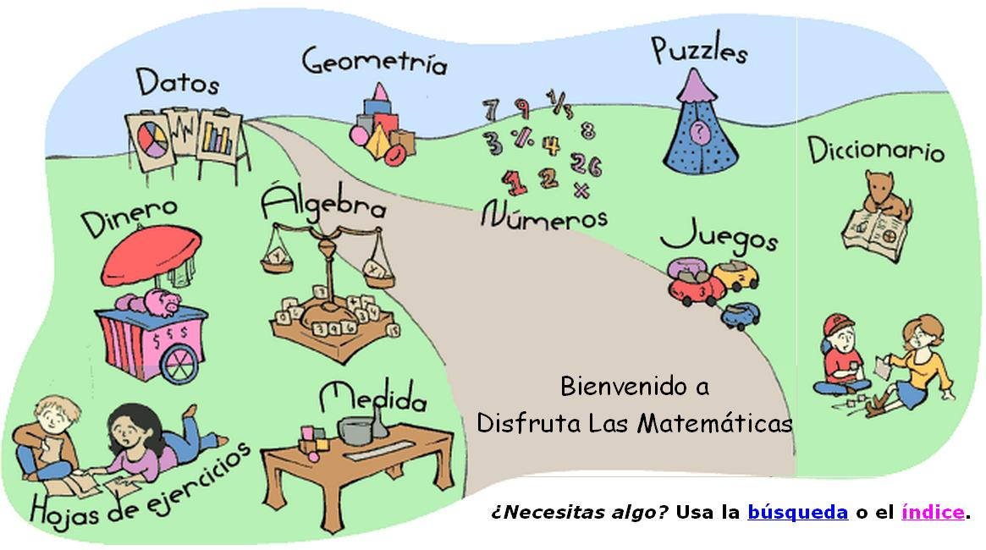
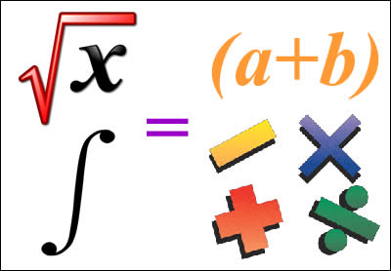
TOTALES.
SEGUNDO CICLO
 | 1º |  | 2º |  | 3º |  | 4º |  | 5º |  |  |  |  |  | TOTAL
Noelia Guardia Martínez | 9 |  | 7 |  | 9 |  | 3 |  | 2 |  |  |  |  |  | 30
Alejandro Martínez Avilés |  |  | 9 |  | 9 |  |  |  | 2 |  |  |  |  |  | 20
Andrea Martínez Molina |  |  | 6 |  | 8,5 |  | 3,5 |  | 1 |  |  |  |  |  | 19
Sergio Espín Martínez | 4 |  | 6 |  | 7 |  |  |  |  |  |  |  |  |  | 17
Sergio Martínez López | 5,5 |  | 8 |  |  |  |  |  |  |  |  |  |  |  | 13,5
Borja Guirado Jordán |  |  | 7 |  | 6 |  |  |  |  |  |  |  |  |  | 13
Jesús Román Arredondo |  |  | 7 |  | 6 |  |  |  |  |  |  |  |  |  | 13
Eliska Mackova |  |  | 7 |  | 5,5 |  |  |  |  |  |  |  |  |  | 12,5
Oscar Hernández Domene |  |  | 7 |  | 5 |  |  |  |  |  |  |  |  |  | 12
Gonzalo de la Torre |  |  | 5 |  | 5,5 |  |  |  |  |  |  |  |  |  | 10,5
José Ángel Cifuentes |  |  | 2,5 |  | 6,5 |  |  |  |  |  |  |  |  |  | 9
José María Parra |  |  | 2,5 |  | 5 |  |  |  |  |  |  |  |  |  | 7,5
Alejandro Ibáñez Martínez |  |  | 7 |  |  |  |  |  |  |  |  |  |  |  | 7
Ángel Fernández Manzano |  |  | 6,5 |  |  |  |  |  |  |  |  |  |  |  | 6,5
Antonio Carmona Sampelayo |  |  | 6 |  |  |  |  |  |  |  |  |  |  |  | 6
Orlando Costín |  |  | 5 |  |  |  |  |  |  |  |  |  |  |  | 5

